DEFENSORIA DEL PUEBLO
Sistema Middleware de Autenticacion
y Autorizacion
Documentacion Tecnica Completa
FastAPI | PostgreSQL | Docker
Arquitectura Hexagonal | RBAC | JWT
Version 1.0.0
24 de November de 2025

Tabla de Contenidos
1. Introduccion 5
2. Caracteristicas Principales 7
3. Arquitectura del Sistema 10
4. Diagramas Tecnicos 14
5. Componentes Tecnicos 19
6. Modelo de Base de Datos 23
7. API Endpoints 28
8. Seguridad 34
9. Instalacion y Configuracion 38
10. Guia de Uso 44
11. Anexos 48

1. Introduccion

1.1 Vision General
El Sistema Middleware de Autenticacion y Autorizacion de la Defensoria del Pueblo es una plataforma robusta y escalable disenada para gestionar la identidad y el acceso de usuarios en aplicaciones empresariales.

1.2 Objetivos del Sistema
- Proporcionar autenticacion multi-proveedor (Local, LDAP, Azure AD)
- Implementar control de acceso basado en roles (RBAC)
- Garantizar seguridad de nivel enterprise
- Facilitar auditoria completa de eventos de seguridad
- Ofrecer APIs RESTful para integracion con otros sistemas

1.3 Alcance
Este documento cubre todos los aspectos tecnicos del sistema, incluyendo arquitectura, diseno, implementacion, seguridad, instalacion y operacion.

2. Caracteristicas Principales

2.1 Autenticacion Multi-Proveedor
- Autenticacion Local
- Usuario y contrasena almacenados localmente
- Hashing seguro con bcrypt
- Validacion de fortaleza de contrasenas
- Autenticacion LDAP/Active Directory
- Integracion con servidores LDAP corporativos
- Sincronizacion automatica de usuarios
- Mapeo de grupos AD a roles locales
- Azure AD (OAuth2/OpenID Connect)
- Autenticacion mediante Microsoft Azure
- Single Sign-On (SSO) corporativo

2.2 Sistema RBAC (Role-Based Access Control)
- Roles predefinidos: Administrador, Usuario, Auditor
- Permisos granulares por recurso y accion
- Asignacion dinamica de roles a usuarios
- Multiples roles por usuario
- Herencia de permisos entre roles
- Gestion completa de permisos mediante API

2.3 Seguridad Enterprise
- Tokens JWT con refresh token
- Rate limiting para prevenir fuerza bruta
- Bloqueo automatico de cuentas tras intentos fallidos
- Sistema de recuperacion de contrasenas seguro
- Auditoria completa de eventos de seguridad
- Validacion y sanitizacion de todas las entradas
- HTTPS obligatorio en produccion
- Cookies seguras con flags HttpOnly y Secure

3. Arquitectura del Sistema

3.1 Patron Hexagonal (Ports & Adapters)
El sistema implementa arquitectura hexagonal, separando la logica de negocio de los detalles de implementacion externos.
┌─────────────────────────────────────────────────────────────┐
│ API LAYER (FastAPI) │
│ /auth /rbac /usuarios /admin /password-reset │
└────────────────────┬────────────────────────────────────────┘
│
┌────────────────────▼────────────────────────────────────────┐
│ APPLICATION LAYER (Services) │
│ AuthService RBACService UserService PasswordService │
└────────────────────┬────────────────────────────────────────┘
│ (usa interfaces)
┌────────────────────▼────────────────────────────────────────┐
│ DOMAIN LAYER (Repository Interfaces) │
│ IUsuarioRepo IRolRepo IPermisoRepo ISesionRepo │
└────────────────────┬────────────────────────────────────────┘
│ (implementa)
┌────────────────────▼────────────────────────────────────────┐
│ INFRASTRUCTURE LAYER (SQLAlchemy + Providers) │
│ SQLAlchemyRepos LocalAuth LDAPAuth AzureADAuth │
│ PostgreSQL Database │
└─────────────────────────────────────────────────────────────┘

3.2 Capas de la Arquitectura

Capa de API (Presentacion)
Endpoints FastAPI organizados por dominio:
- /auth - Autenticacion y gestion de sesiones
- /rbac - Gestion de roles y permisos
- /usuarios - CRUD de usuarios
- /admin - Funciones administrativas
- /password-reset - Recuperacion de contrasenas

Capa de Aplicacion (Services)
- AuthService - Logica de autenticacion
- RBACService - Gestion de roles y permisos
- UserService - Gestion de usuarios
- PasswordResetService - Recuperacion de contrasenas

Capa de Dominio (Interfaces)
Interfaces de repositorios (Ports):
- IUsuarioRepository
- IRolRepository
- IPermisoRepository
- ISesionRepository

Capa de Infraestructura (Implementaciones)
Implementaciones concretas (Adapters):
- SQLAlchemy repositories - Persistencia en PostgreSQL
- LocalAuthProvider - Autenticacion local
- LDAPAuthProvider - Integracion LDAP
- AzureADAuthProvider - Integracion Azure AD

3.3 Principios SOLID Aplicados
Single Responsibility: Cada clase tiene una unica responsabilidad bien definida
Open/Closed: Extensible sin modificar codigo existente
Liskov Substitution: Providers intercambiables sin afectar funcionalidad
Interface Segregation: Interfaces especificas por funcionalidad
Dependency Inversion: Dependencias inyectadas, no acopladas

4. Diagramas Tecnicos
A continuacion se presentan los diagramas tecnicos detallados del sistema. Estos diagramas se encuentran en formato editable Draw.io en el directorio docs/diagrams/ del repositorio.

4.1 Arquitectura Hexagonal
Diagrama completo de la arquitectura hexagonal mostrando las capas, componentes y flujo de dependencias del sistema.

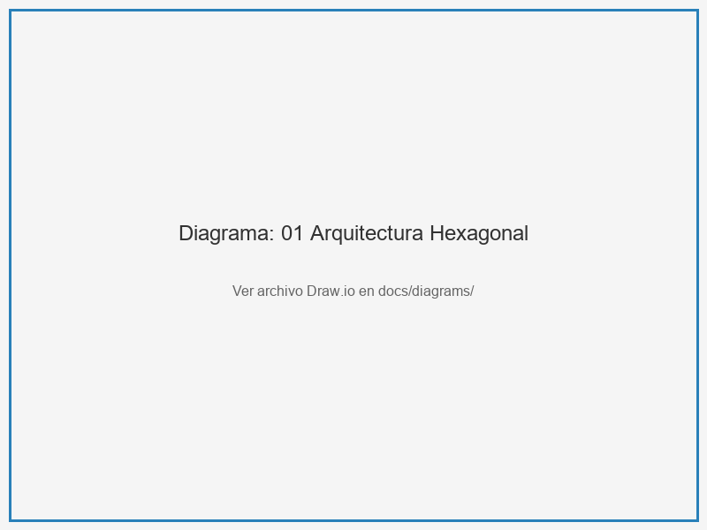

4.2 Flujo de Autenticacion
Proceso detallado de autenticacion multi-proveedor, incluyendo Local, LDAP y Azure AD, con generacion de tokens JWT.

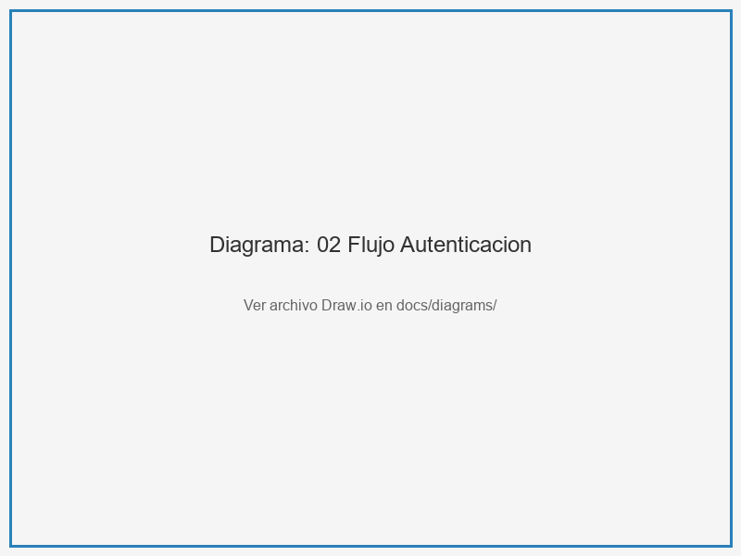

4.3 Patron Repository
Implementacion del patron Repository mostrando interfaces de dominio y sus implementaciones en la capa de infraestructura.

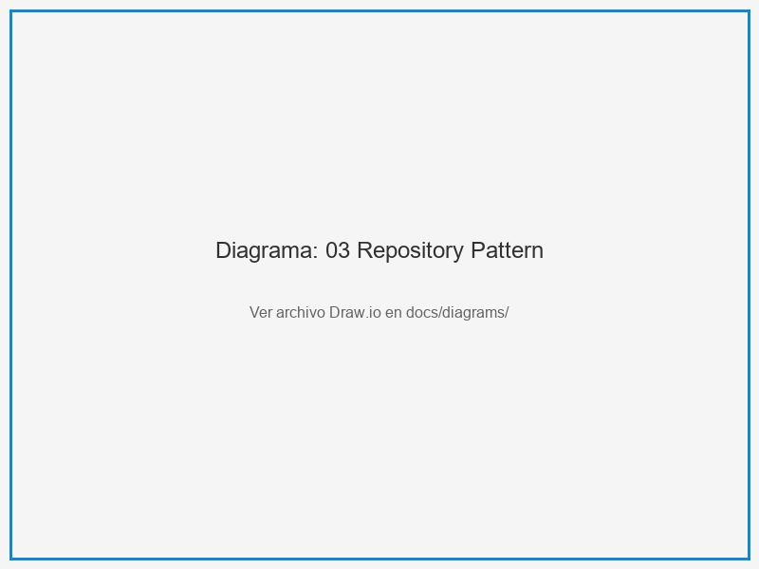

4.4 Modelo de Base de Datos
Diagrama entidad-relacion completo con todas las tablas, campos, relaciones, indices y restricciones del sistema.

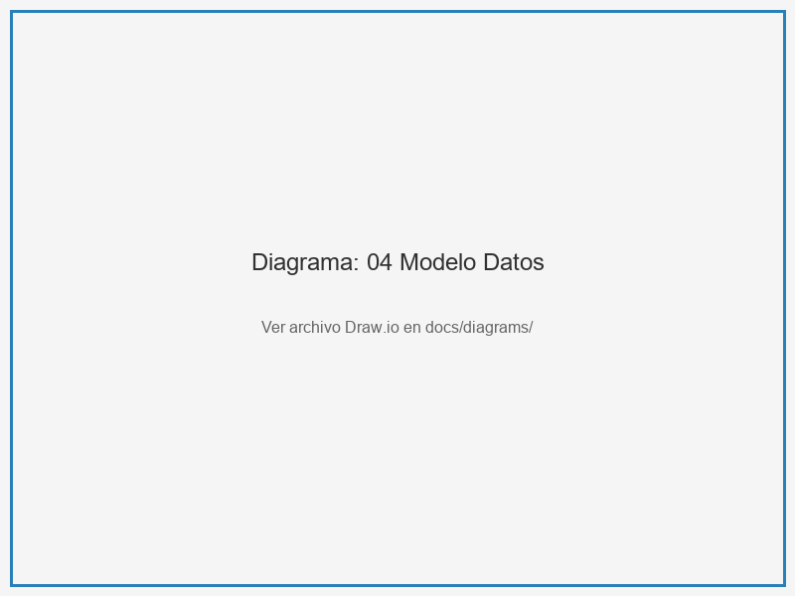

5. Componentes Tecnicos

5.1 Stack Tecnologico
Componente | Tecnologia | Version
Framework Web | FastAPI | 0.104+
ORM | SQLAlchemy | 2.0+
Base de Datos | PostgreSQL | 15+
Validacion | Pydantic | 2.0+
Migraciones | Alembic | 1.12+
JWT | python-jose | 3.3+
Password Hash | Passlib + bcrypt | 1.7+
LDAP | python-ldap | 3.4+
Testing | pytest | 7.4+
Contenedores | Docker | 24+
Servidor WSGI | Uvicorn | 0.24+
Documentacion API | Swagger/OpenAPI | 3.0

5.2 Dependencias Principales
requirements.txt completo disponible en el repositorio.

5.3 Herramientas de Desarrollo
- Git - Control de versiones
- Docker Compose - Orquestacion de contenedores
- VS Code - IDE recomendado
- Postman/curl - Testing de APIs
- pgAdmin - Administracion de PostgreSQL
- Draw.io - Diagramas tecnicos

6. Modelo de Base de Datos

6.1 Descripcion General
El sistema utiliza un modelo relacional normalizado con 7 tablas principales que implementan el sistema de autenticacion, autorizacion RBAC y auditoria. Ver diagrama completo en seccion 4.4.

6.2 Descripcion de Tablas

Tabla: usuarios
Almacena informacion de usuarios del sistema.
Campo | Tipo | Restriccion | Descripcion
id | UUID | PK | Identificador unico
username | VARCHAR(50) | UNIQUE, NOT NULL | Nombre de usuario
email | VARCHAR(100) | UNIQUE, NOT NULL | Correo electronico
password_hash | VARCHAR(255) | NULL | Hash bcrypt (solo local)
nombre_completo | VARCHAR(200) | NOT NULL | Nombre completo
tipo_autenticacion | ENUM | NOT NULL | LOCAL, LDAP, AZURE_AD
activo | BOOLEAN | DEFAULT TRUE | Usuario activo
bloqueado | BOOLEAN | DEFAULT FALSE | Cuenta bloqueada
intentos_fallidos | INTEGER | DEFAULT 0 | Intentos de login fallidos
ultimo_login | TIMESTAMP | NULL | Ultima autenticacion exitosa
created_at | TIMESTAMP | NOT NULL | Fecha de creacion
updated_at | TIMESTAMP | NOT NULL | Ultima modificacion

Tabla: roles
Define roles del sistema RBAC.
Campo | Tipo | Restriccion | Descripcion
id | UUID | PK | Identificador unico
codigo | VARCHAR(50) | UNIQUE, NOT NULL | Codigo interno del rol
nombre | VARCHAR(100) | NOT NULL | Nombre descriptivo
descripcion | TEXT | NULL | Descripcion del rol
activo | BOOLEAN | DEFAULT TRUE | Rol activo
created_at | TIMESTAMP | NOT NULL | Fecha de creacion

Otras Tablas
- permisos - Permisos granulares del sistema
- usuarios_roles - Relacion N:M entre usuarios y roles
- roles_permisos - Relacion N:M entre roles y permisos
- sesiones - Sesiones JWT activas de usuarios
- password_reset_tokens - Tokens de recuperacion de contrasenas

6.3 Indices y Optimizaciones
- idx_usuarios_username - Busqueda rapida por username
- idx_usuarios_email - Busqueda rapida por email
- idx_sesiones_usuario_id - Sesiones por usuario
- idx_sesiones_token - Validacion de tokens
- idx_usuarios_roles_usuario_id - Roles de usuario
- idx_roles_permisos_rol_id - Permisos por rol

7. API Endpoints
El sistema expone una API RESTful completa documentada con OpenAPI/Swagger. Documentacion interactiva disponible en /docs y /redoc.

7.1 Autenticacion (/auth)
POST /auth/login
Descripcion: Autenticacion de usuario
Parametros: username, password, tipo_autenticacion
POST /auth/logout
Descripcion: Cerrar sesion
Parametros: Bearer Token
POST /auth/refresh
Descripcion: Renovar access token
Parametros: refresh_token
GET /auth/me
Descripcion: Info del usuario autenticado
Parametros: Bearer Token
GET /auth/providers
Descripcion: Proveedores disponibles
Parametros: Ninguno

7.2 RBAC (/rbac)
POST /rbac/roles: Crear nuevo rol
GET /rbac/roles: Listar todos los roles
GET /rbac/roles/{id}: Obtener rol especifico
PUT /rbac/roles/{id}: Actualizar rol
DELETE /rbac/roles/{id}: Eliminar rol
POST /rbac/permisos: Crear nuevo permiso
GET /rbac/permisos: Listar permisos
POST /rbac/asignar-rol: Asignar rol a usuario
POST /rbac/asignar-permiso-rol: Asignar permiso a rol

7.3 Usuarios (/usuarios)
POST /usuarios: Crear usuario
GET /usuarios: Listar usuarios (paginado)
GET /usuarios/{id}: Obtener usuario especifico
PUT /usuarios/{id}: Actualizar usuario
DELETE /usuarios/{id}: Eliminar usuario
POST /usuarios/{id}/desbloquear: Desbloquear cuenta
GET /usuarios/me/sesiones: Mis sesiones activas
DELETE /usuarios/me/sesiones/{id}: Cerrar sesion especifica

7.4 Recuperacion de Contrasenas (/password-reset)
POST /password-reset/solicitar: Solicitar reset de contrasena
POST /password-reset/resetear: Resetear contrasena con token
POST /password-reset/cancelar: Cancelar solicitud de reset

7.5 Codigos de Respuesta HTTP
Codigo | Descripcion
200 OK | Operacion exitosa
201 Created | Recurso creado exitosamente
400 Bad Request | Datos de entrada invalidos
401 Unauthorized | No autenticado o token invalido
403 Forbidden | Sin permisos para la operacion
404 Not Found | Recurso no encontrado
409 Conflict | Conflicto (ej: username duplicado)
422 Unprocessable Entity | Error de validacion
429 Too Many Requests | Rate limit excedido
500 Internal Server Error | Error del servidor

8. Seguridad

8.1 Autenticacion JWT
El sistema utiliza JSON Web Tokens (JWT) para autenticacion stateless. Se implementa un sistema de doble token: access token (corta duracion) y refresh token (larga duracion).
- Access Token: 30 minutos de validez
- Refresh Token: 7 dias de validez
- Algoritmo: HS256 (HMAC con SHA-256)
- Secret keys unicas por tipo de token
- Tokens almacenados en tabla sesiones para revocacion

8.2 Hashing de Contrasenas
Las contrasenas se almacenan hasheadas usando bcrypt con factor de trabajo 12. Nunca se almacenan contrasenas en texto plano.

8.3 Rate Limiting
Limites de tasa para prevenir abuso:
- General: 60 requests/minuto por IP
- Autenticacion: 5 requests/minuto por IP
- Bloqueo de cuenta: 5 intentos fallidos
- Duracion de bloqueo: 30 minutos

8.4 CORS y Validacion
CORS configurado para permitir solo dominios especificos en produccion. Todas las entradas son validadas usando Pydantic schemas con tipos estrictos, longitud minima/maxima, formato de email y sanitizacion de caracteres especiales.

8.5 Auditoria
Eventos auditados automaticamente:
- Login exitoso/fallido
- Logout
- Creacion/modificacion/eliminacion de usuarios
- Cambios de roles y permisos
- Bloqueo/desbloqueo de cuentas
- Solicitudes de reset de contrasena
- Acceso a recursos protegidos

8.6 HTTPS Obligatorio
En produccion, HTTPS es obligatorio con headers de seguridad: HSTS, X-Content-Type-Options, X-Frame-Options, X-XSS-Protection.

9. Instalacion y Configuracion

9.1 Requisitos Previos
- Python 3.11 o superior
- PostgreSQL 15 o superior
- Docker y Docker Compose (opcional)
- Git
- 4GB RAM minimo
- 10GB espacio en disco

9.2 Instalacion Rapida con Docker

1. Clonar repositorio
git clone <repository-url>
cd defensoria-middleware

2. Configurar entorno
cp .env.docker .env

3. Generar secret keys
openssl rand -hex 32 # Para cada secret key

4. Iniciar servicios
docker-compose up -d

5. Inicializar BD
docker-compose exec app python scripts/init_db.py

6. Verificar
curl http://localhost:8000/health

9.3 Variables de Entorno Criticas
Variable | Descripcion
SECRET_KEY | Clave secreta principal (64+ caracteres)
JWT_SECRET_KEY | Clave para access tokens
JWT_REFRESH_SECRET_KEY | Clave para refresh tokens
DATABASE_URL | URL de conexion a PostgreSQL
ALLOWED_ORIGINS | Dominios permitidos para CORS
DEBUG | false en produccion
LOG_LEVEL | WARNING o ERROR en produccion
IMPORTANTE: Consultar SECURITY.md y GETTING_STARTED.md para instrucciones detalladas de instalacion y configuracion de produccion.

10. Guia de Uso

10.1 Primer Inicio
Al inicializar la base de datos con init_db.py, se crea automaticamente usuario administrador (admin), roles predefinidos, permisos basicos y asignaciones iniciales.
Credenciales por defecto:
Username: admin
Password: (configurado en ADMIN_DEFAULT_PASSWORD del .env)
IMPORTANTE: Cambiar la contrasena del administrador inmediatamente.

10.2 Documentacion Interactiva
FastAPI proporciona documentacion automatica:
- Swagger UI: http://localhost:8000/docs
- ReDoc: http://localhost:8000/redoc

10.3 Scripts de Administracion
init_db.py: Inicializar base de datos
manage_users.py: Gestion de usuarios CLI
health_check_db.py: Verificar estado BD
backup_db.py: Crear/restaurar backups
validate_config.py: Validar configuracion pre-deploy
Para ejemplos completos de uso de la API con curl, consultar CURL_COMMANDS.md en el repositorio.

11. Anexos

11.1 Estructura del Proyecto
defensoria-middleware/
├── app/ # Codigo fuente
│ ├── api/ # Endpoints REST
│ ├── auth/ # Sistema de autenticacion
│ ├── core/ # Logica central
│ ├── database/ # Modelos y sesion DB
│ ├── domain/ # Interfaces (Ports)
│ ├── infrastructure/ # Implementaciones (Adapters)
│ ├── services/ # Logica de negocio
├── docs/ # Documentacion
│ └── diagrams/ # Diagramas Draw.io
├── scripts/ # Scripts de utilidad
├── docker-compose.yml # Orquestacion Docker
└── requirements.txt # Dependencias

11.2 Comandos Utiles

Docker:
- docker-compose up -d - Iniciar servicios
- docker-compose logs -f app - Ver logs
- docker-compose exec app bash - Shell en contenedor

Base de Datos:
- python scripts/init_db.py - Inicializar
- python scripts/backup_db.py create - Backup
- python scripts/health_check_db.py - Health check

11.3 Documentacion Adicional
- README.md - Documentacion principal
- GETTING_STARTED.md - Guia de inicio detallada
- SECURITY.md - Checklist de seguridad
- ARQUITECTURA.md - Documentacion tecnica
- CURL_COMMANDS.md - Ejemplos de API
- docs/AUTH_COMPLETE_GUIDE.md - Guia de autenticacion
- docs/RBAC_GUIDE.md - Guia de RBAC
- docs/DOCKER_GUIDE.md - Guia de Docker

11.4 Contacto
Email: soporte@defensoria.gob.pe
Repositorio: GitHub

11.5 Licencia
Copyright © 2025 Defensoria del Pueblo. Todos los derechos reservados.

